二轴车 CAN 底层通信操作说明书
一、前置条件：
1电脑已安装 CANTest，并能够正常启动。（CANtest安装方法参考实验室相关汇编资料第六章）
2、从实验室指定的 GitHub 仓库下载与当前车辆版本匹配的 DBC 协议文件，并保存至固定目录。（要弄清楚下载地址在哪，建议保存到桌面）。
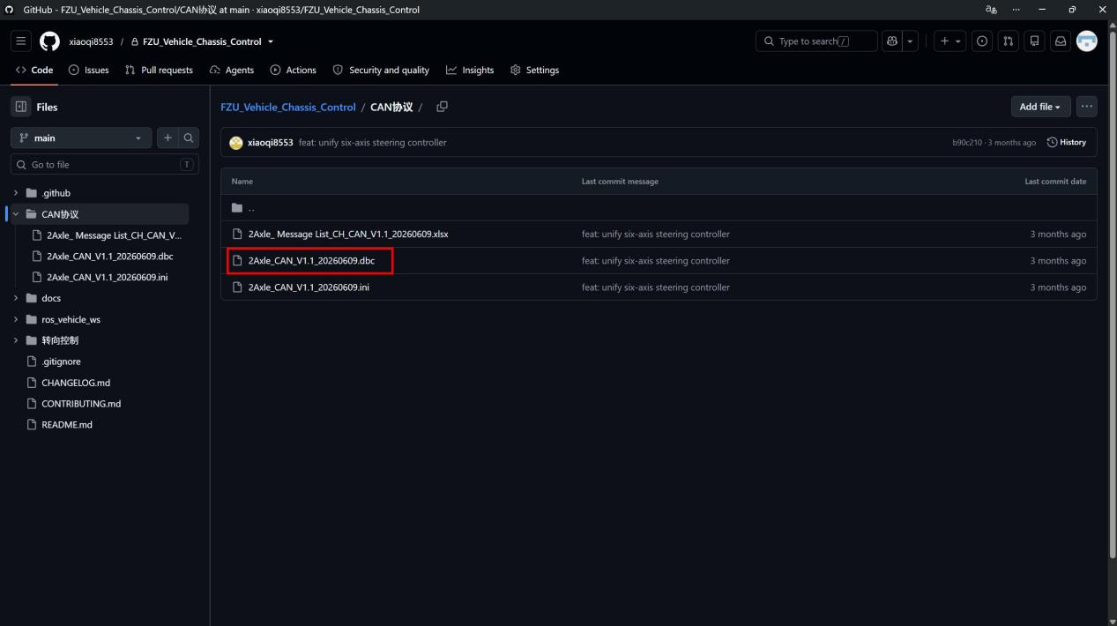
打开 CANTest，进入 DBC 功能并加载上述 DBC 文件将协议拖进 CANTest 的 DBC 中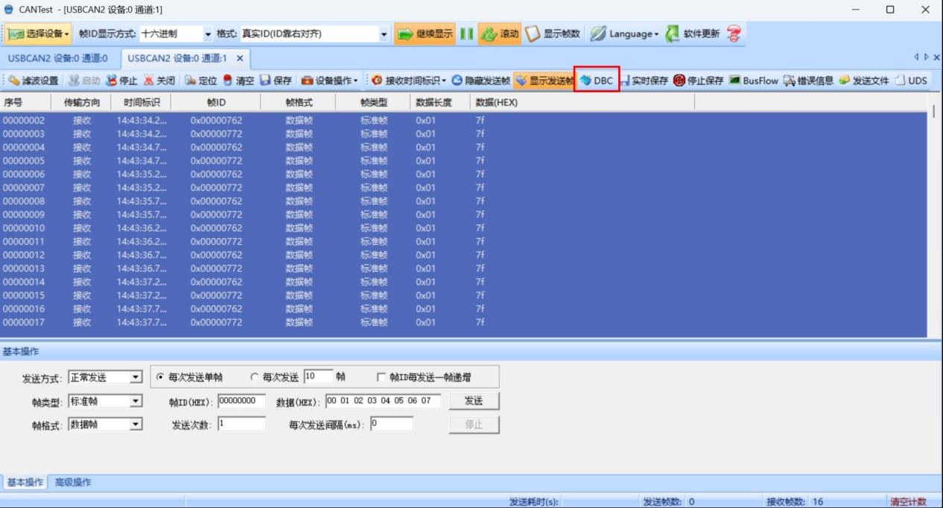
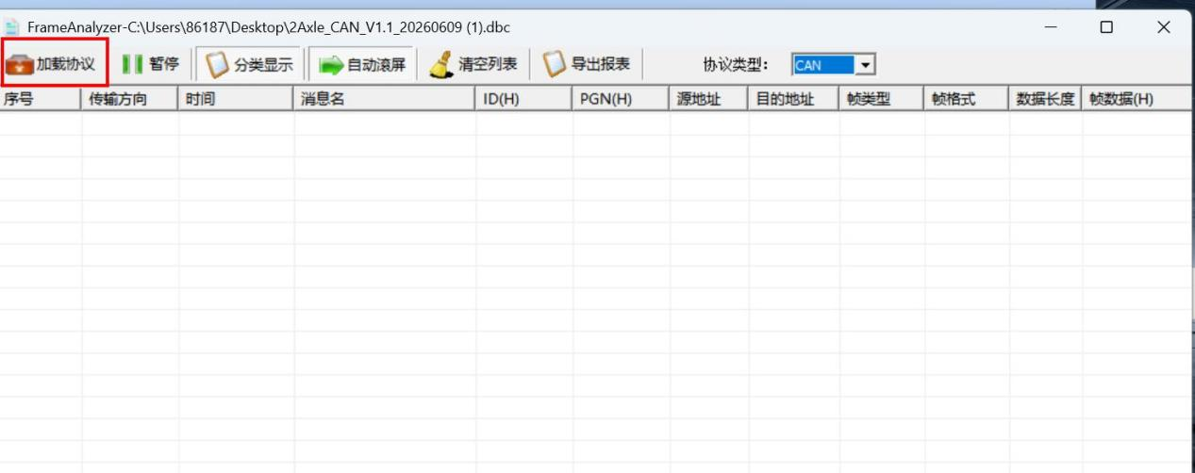
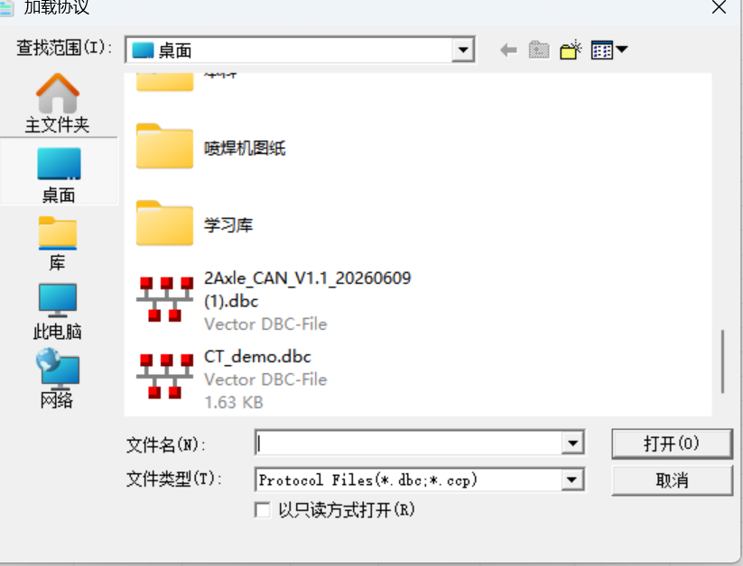
二、使用步骤
1、连接车辆电源，确认插头及接线可靠后打开车辆电源开关。（注意安全，插拔操作务必佩戴防护用品）
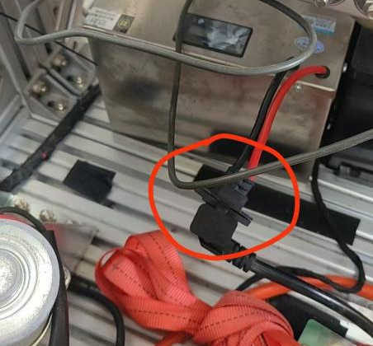
打开开关。
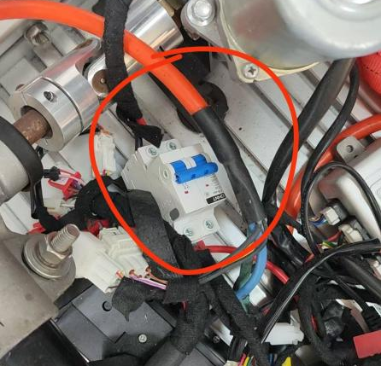
2、连接 USB-CAN 设备，并确认 CAN 总线接线正确：CAN_H 接 CAN_H，CAN_L 接 CAN_L。
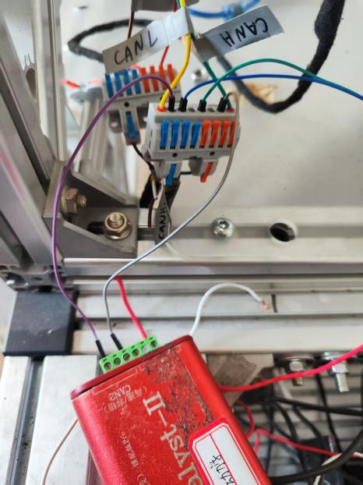
3、在 CANTest 中选择对应 USB-CAN 设备与通道，设置正确的波特率后启动通道，一般是500kbps波特率。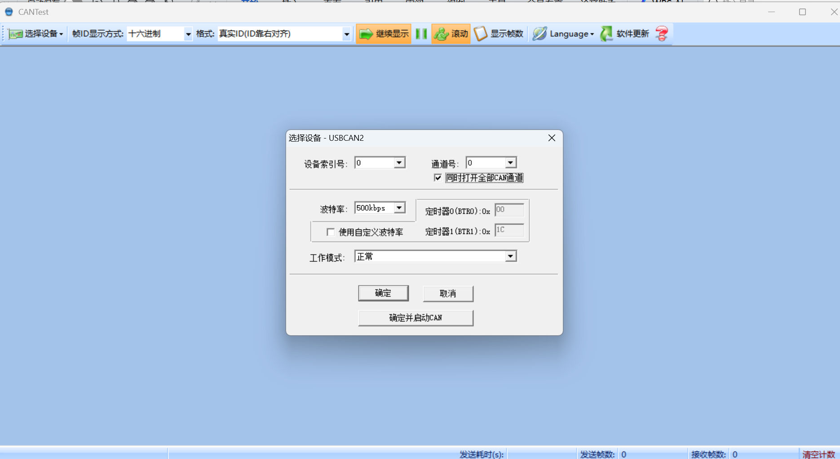
若接收窗口能够持续显示车辆节点报文，则说明 CAN 总线基本通信正常。
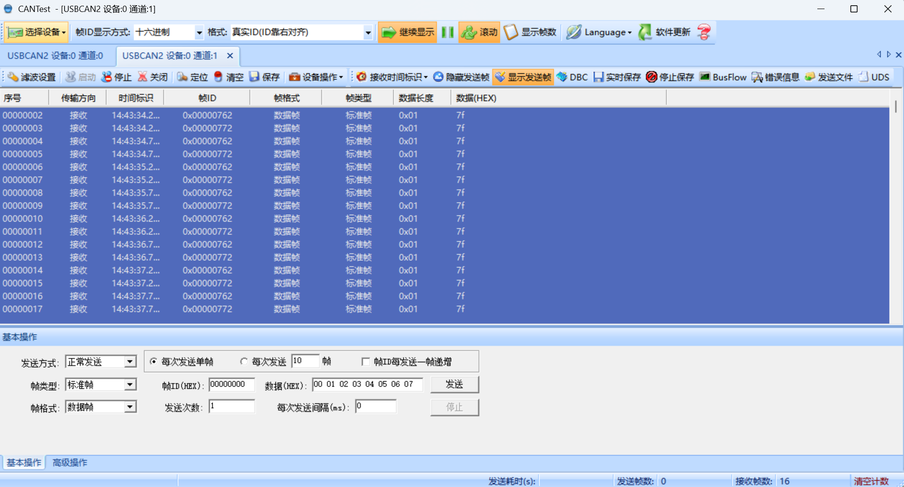三、驱动控制
1、使能控制
启动，给两个后轮使能。
id：00 发送01 62
id：00 发送01 72
2、切换力矩控制模式
Id：662（另一个轮id672） 发送2F 08 20 02 01 00 00 00
注释：
CCS = 0x2F —— 写1字节
Index = 0x2008 —— 驱动模式配置
SubIndex = 0x02 —— 力矩/速度模式配置
Data = 0x01 —— 力矩模式
3、油门控制
Id：662 发送2B 71 60 00 64 00 00 00
注释：
CCS = 0x2B —— 写2字节
Index = 0x6071 —— 油门控制
SubIndex = 0x00 —— 油门控制子项
Data = 0x0064 = 100 ——10%油门（油门值范围为0~1000，对应0%~100%，可根据需要修改Data值）
4、前进/后退切换控制
前进id：662 发送23 02 20 04 01 00 00 01
后退id：662 发送23 02 20 04 01 00 00 00
注释：
CCS = 0x23 —— 写4字节
Index = 0x2002 —— 行驶方向控制
SubIndex = 0x04 —— 前进/后退控制子项
Data = 0x00010001 —— 前进，0x00000001 —— 后退
注意协议规定：0x00010001 为前进，0x00000001 为后退。0x00000000 不应作为正式方向控制值使用。
四、注意事项
1、通信失联
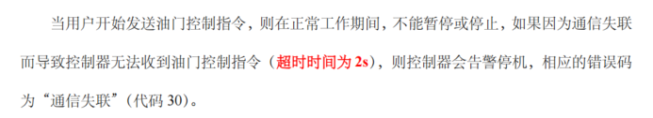
驱动控制器进入油门控制后，上位机需要持续周期发送油门控制报文。若控制器连续超过 2 s 未接收到油门控制指令，将判定上位机通信异常，停止电机输出并上报故障码 30（通信失联）
2、恢复操作
通信恢复后，不应立即施加非零油门。应先持续发送 0% 油门指令至少 1 s，待通信失联状态解除后，再恢复目标油门。
Id：662 发送2B 71 60 00 00 00 00 00。
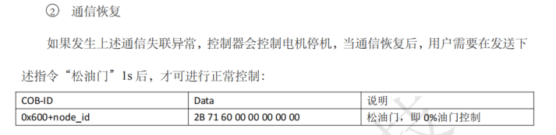
注意不要把 0% 油门理解为"专用故障复位命令"；其作用是满足通信恢复后的安全松油门条件。
五、建议
由于油门通信超时时间约为 2 s，仅依靠基本操作界面逐条手动输入报文容易超时。建议在 CANTest 的高级操作中预先保存常用报文，并按操作流程快速选择。
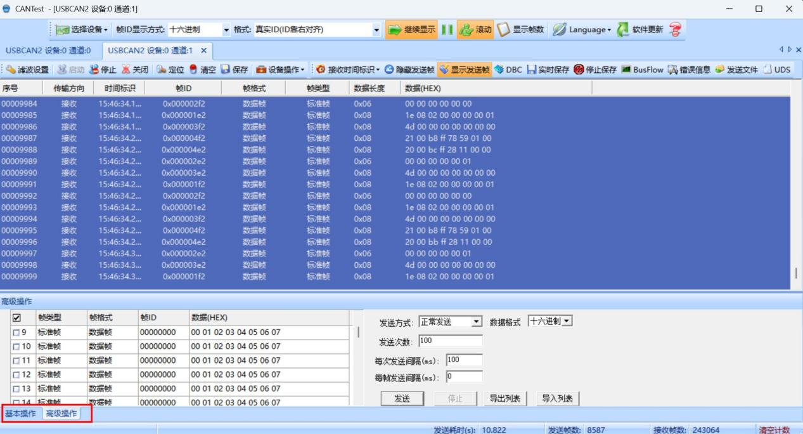
六、实例
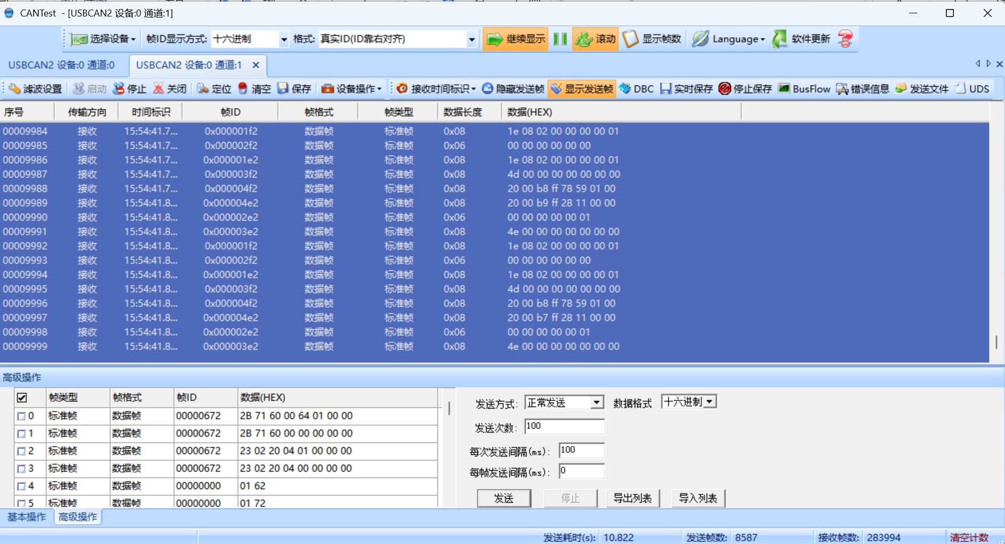
可以看到操作栏里已经编写好需要的操作
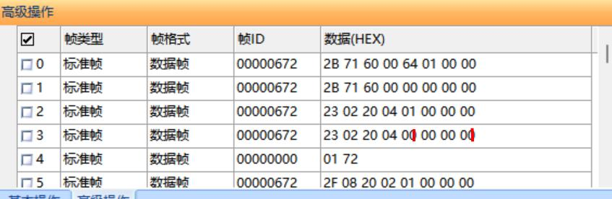
0和1为油门控制，分别是35.6%（Data为164，换算为十进制是356）和0%；
2为后退控制；
3为前进控制；
4为使能控制；
5为力矩控制。
先试试前进；
首先我们先选择4，发送，进行使能；
然后再选择5，发送，启动力矩控制模式；
关键的地方
这里我们先要选择1，发送，进行松油门操作，然后在立马选择0，点击停止，再点击发送（对应上面2s内操作），进行加油操作。完成了车轮前进的动作。
然后再试试转向，进行后退；
先选择2，发送，再选择1，发送（这两步可以同时勾选进行），然后然后在立马选择0，点击停止，再点击发送，进行加油操作。完成了车轮后退的动作。

